/ 多元微积分期中模拟考题答案

系名 班级 姓名 学号

一．填空题（每空3分，共15空）（请将答案直接填写在横线上！）

- 0； 2。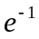； 3。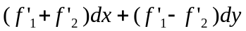； 4。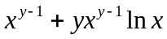
5。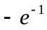； 6 。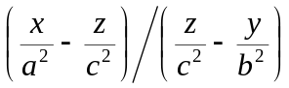； 7 。2； 8. 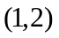；
9．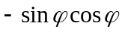； 10。 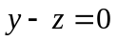； 11。 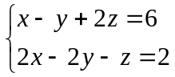；
12． 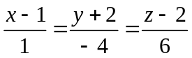； 13。 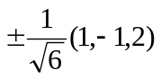； 14。 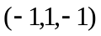或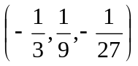；
15。 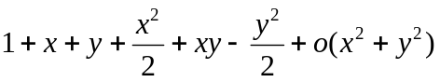

二．计算题（每题10分，共40分）

- 求函数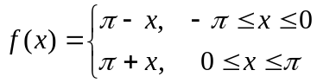的Fourier级数，并求数项级数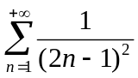的和。
解：不难求得 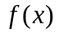 的Fourier级数为 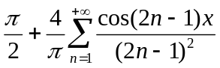。……………………………6分
根据Fourier级数的点态收敛定理可知，该Fourier级数在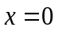处收敛到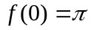，即
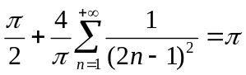。由此得到 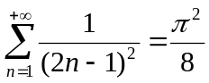。……………………………4分

- 设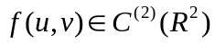，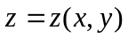为由方程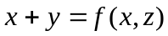确定的隐函数，求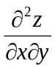。
解：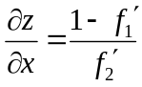， 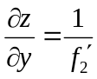 …………………………………….4分
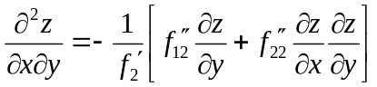 …………………………………….6分
其中， 。

- 设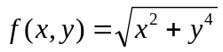，研究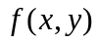在点的连续性、偏导数的存在性以及可微性（要说明理由）。
解：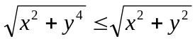，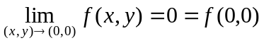，在点连续。
…………………………………….3分
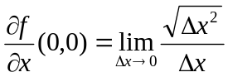不存在； …………………………………….3分
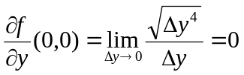 …………………………………….3分
在点不可微。 …………………………………….1分

- 求函数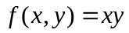在集合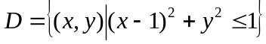上的最大值和最小值。
解：连续函数在有界闭集合上存在最大值和最小值。 …………………………………….3分
在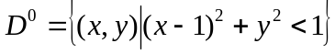内的无驻点; …………………….2分
在边界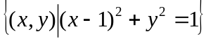上的条件价值问题的驻点为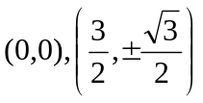， …….3分
函数在集合上的最大值为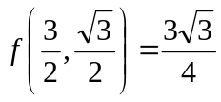；
函数在集合上的最小值为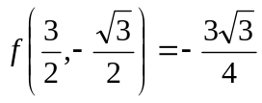。 …………………….2分

三．证明题

- (8分) 设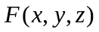有连续的一阶偏导数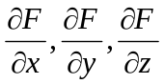，并且满足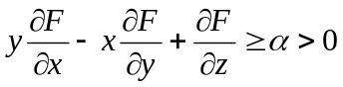，其中为常数，证明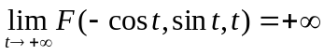。
证明：
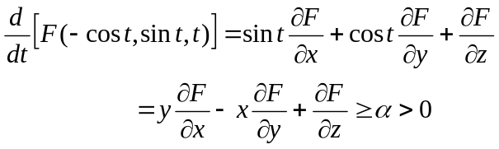……………………………4分
故。 ……………………………4分

- （7分）设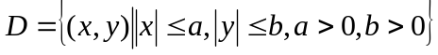，二元函数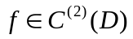，且在内满足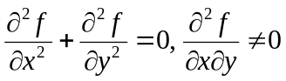，证明函数的最大值和最小值只能在的边界上取得。
证明：假设函数的最大值或最小值在的内部取得，则一定为极大值或极小值。而在的内部的任意点的海森矩阵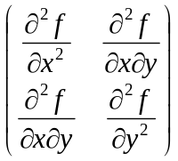由条件可知为不定矩阵，与假设矛盾。故函数的最大值和最小值只能在的边界上取得。
……………………………7分

